一、登录系统
校外：
1、打开网址 https://vser.tmu.edu.cn/
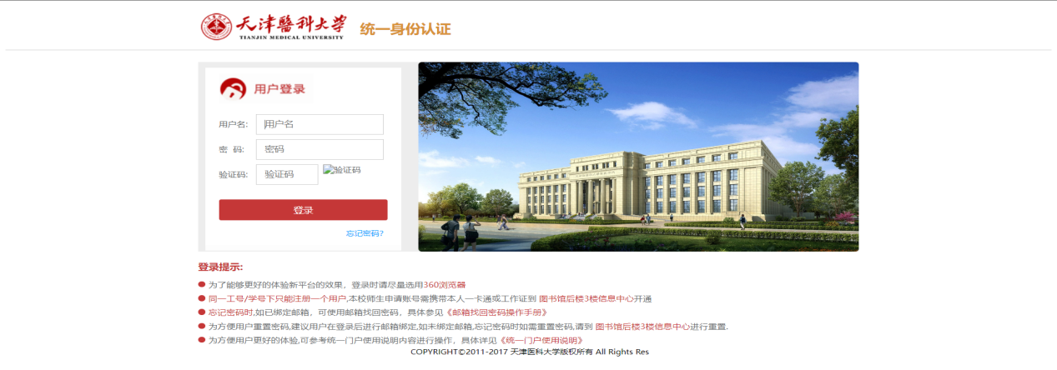
用户名：工号
密码：信息门户登录密码（若忘记密码或账户锁定请联系 学校网信办：022-83336577）

- 输入统一身份认证账号、密码登录，登录后选择天津医科大学 门户网站
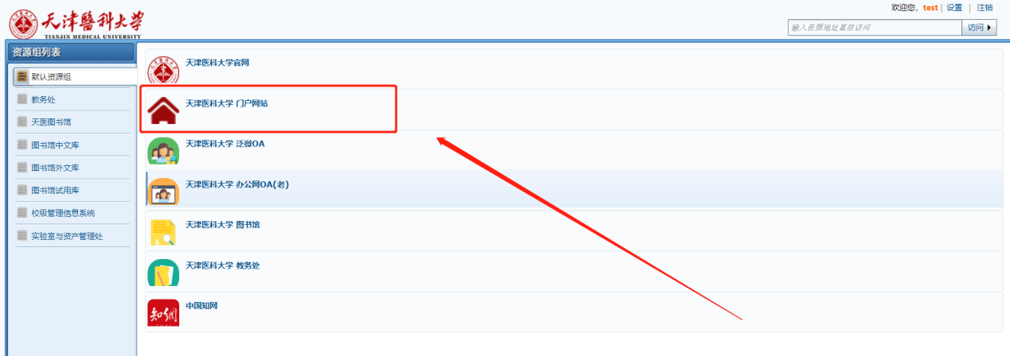
- 直接点击登录
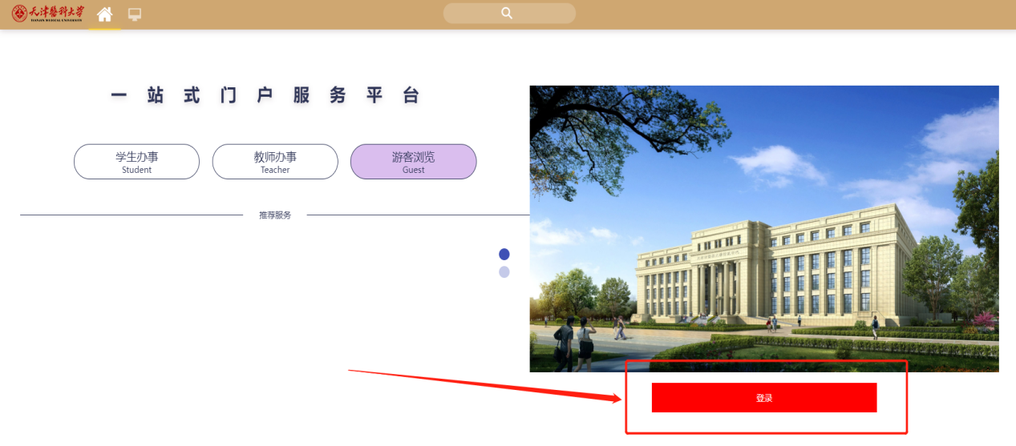
4、在左侧可用应用中选择（管理）新研究生系统 点击进入服务
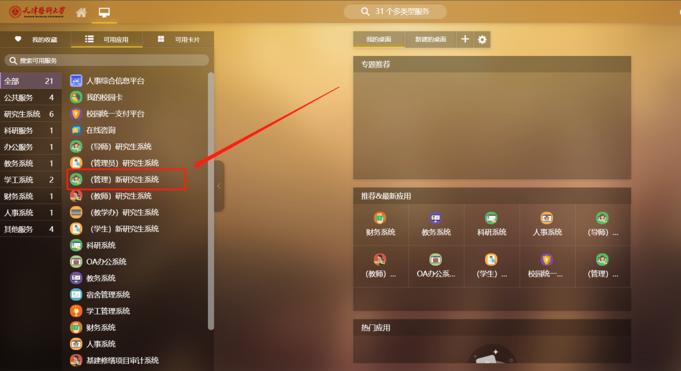
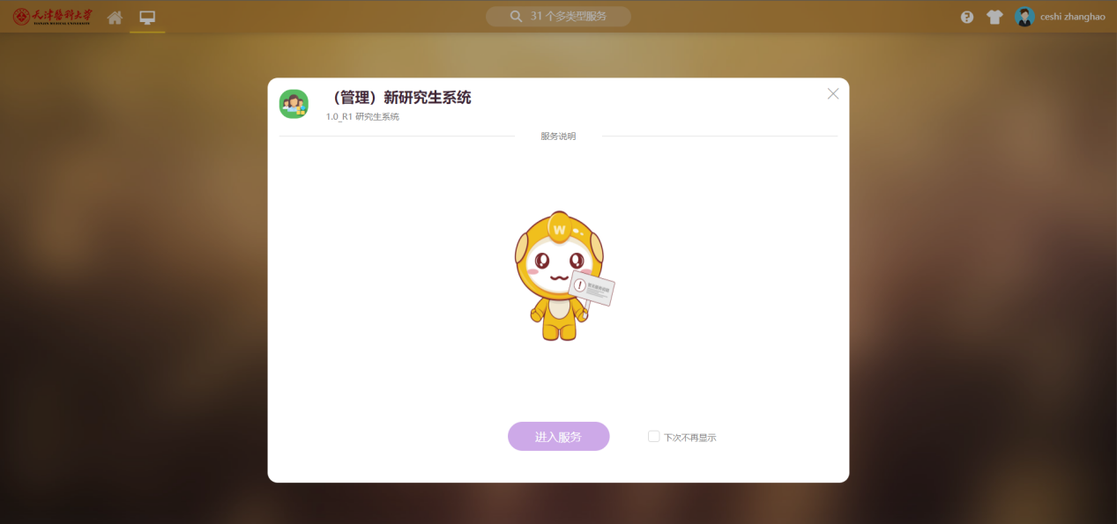

校内：
- 打开网址 http://gmsadm.tmu.edu.cn/
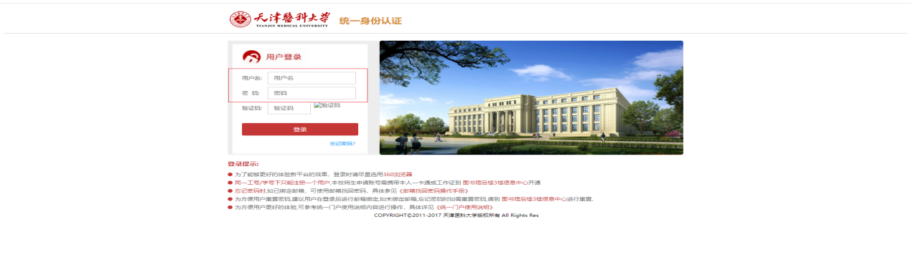
用户名：工号
密码：信息门户登录密码（若忘记密码或账户锁定请联系 学校网信办：022-83336577）

学术成果审核
角色：导师、学院秘书、分委会【学生答辩通过后，分配分委会之后进行最后一步审核】
位置：学位 > 学术成果管理 > 学术成果提交审核
1、点击“审核/查看“按钮查看详细数据
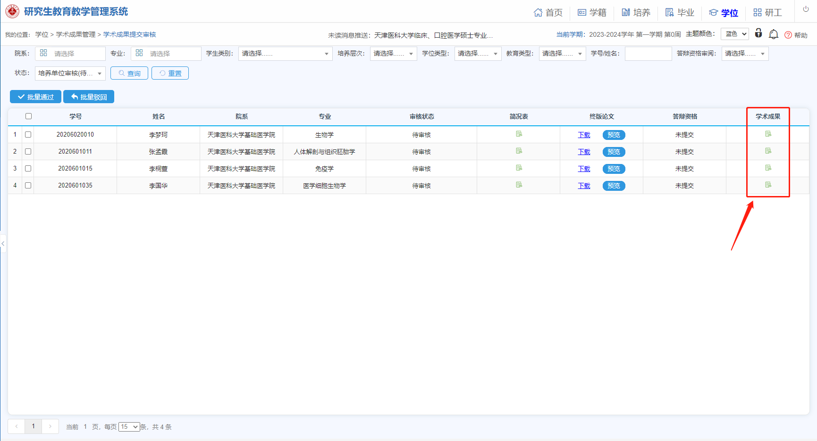
2、查看信息并进行审核操作
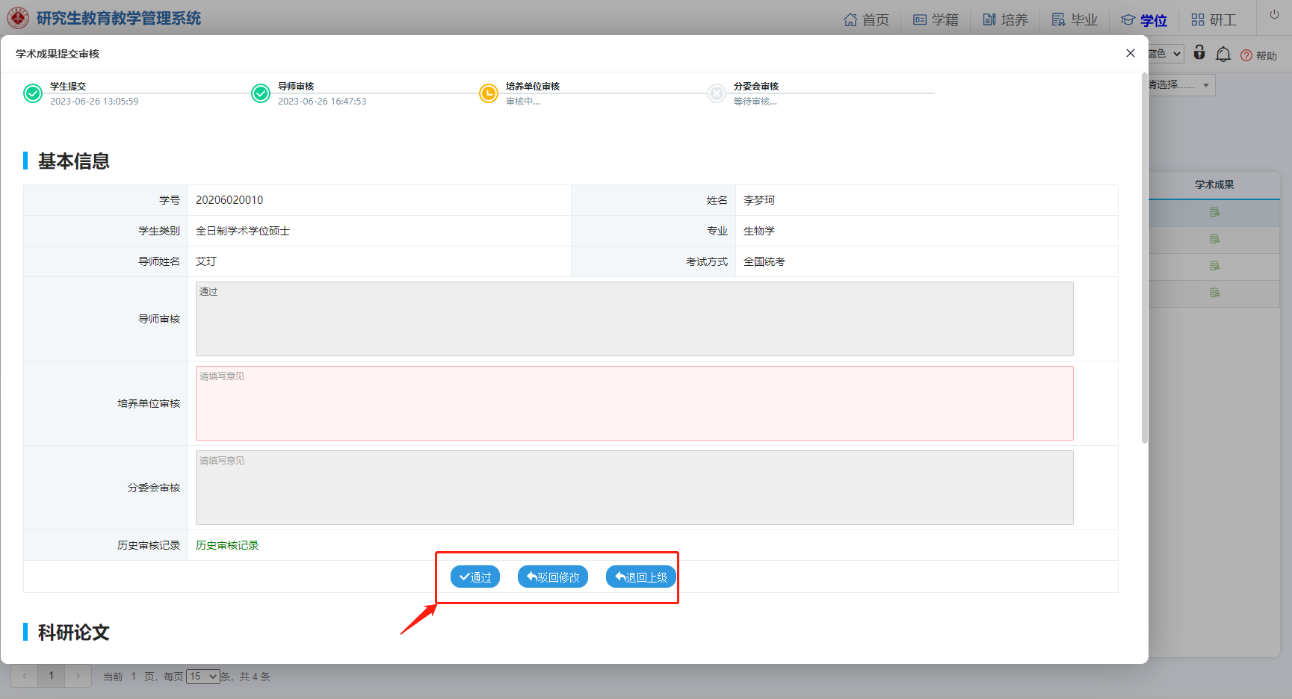
3、列表页面可进行批量审核
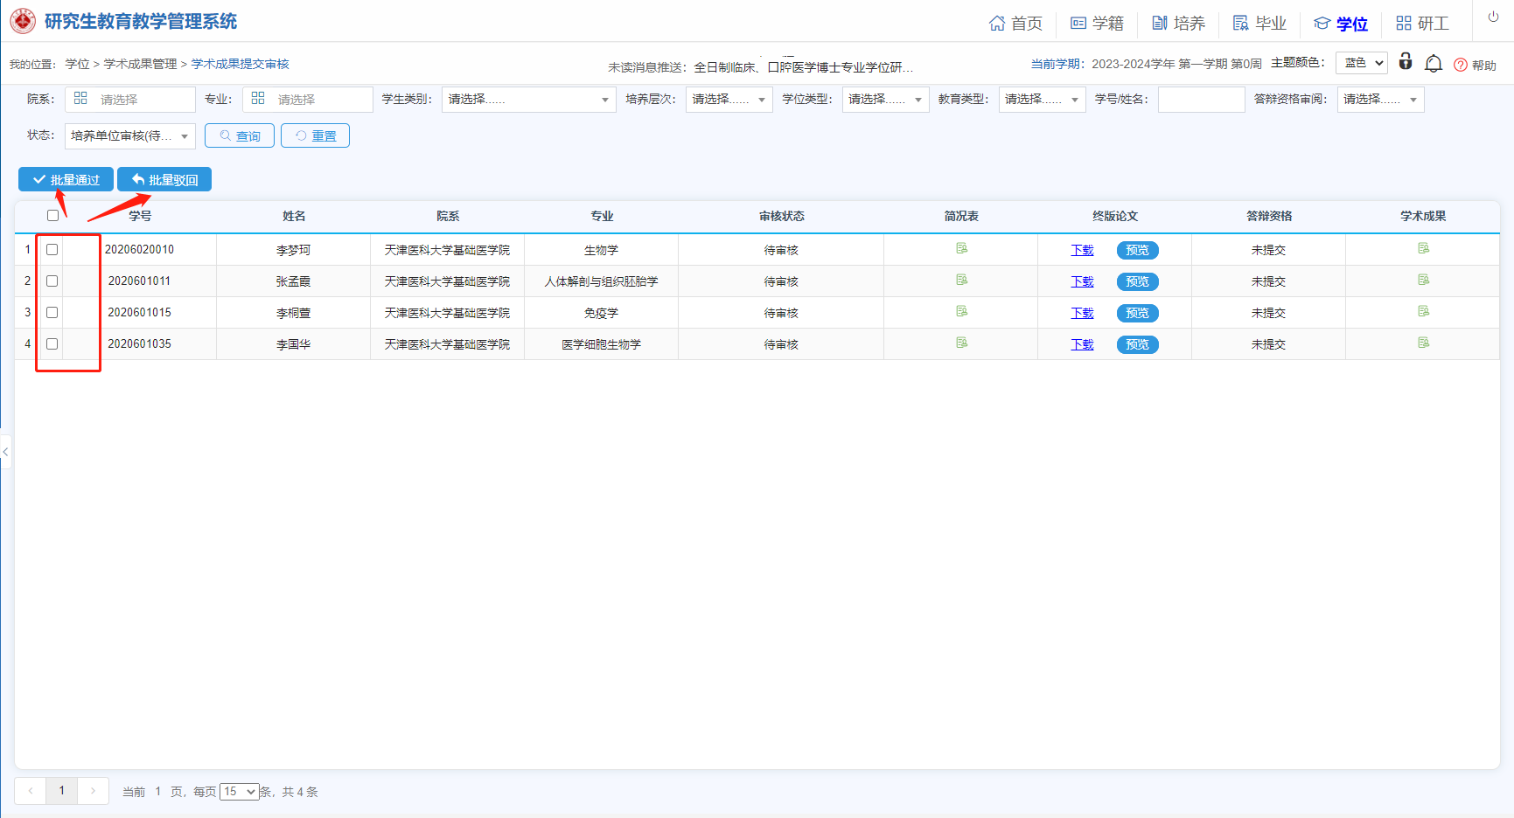

答辩资格审阅审核
角色：导师、学院秘书
位置：毕业 > 答辩资格审阅管理 > 答辩资格审阅审核
1、点击“审核/查看“按钮查看详细数据
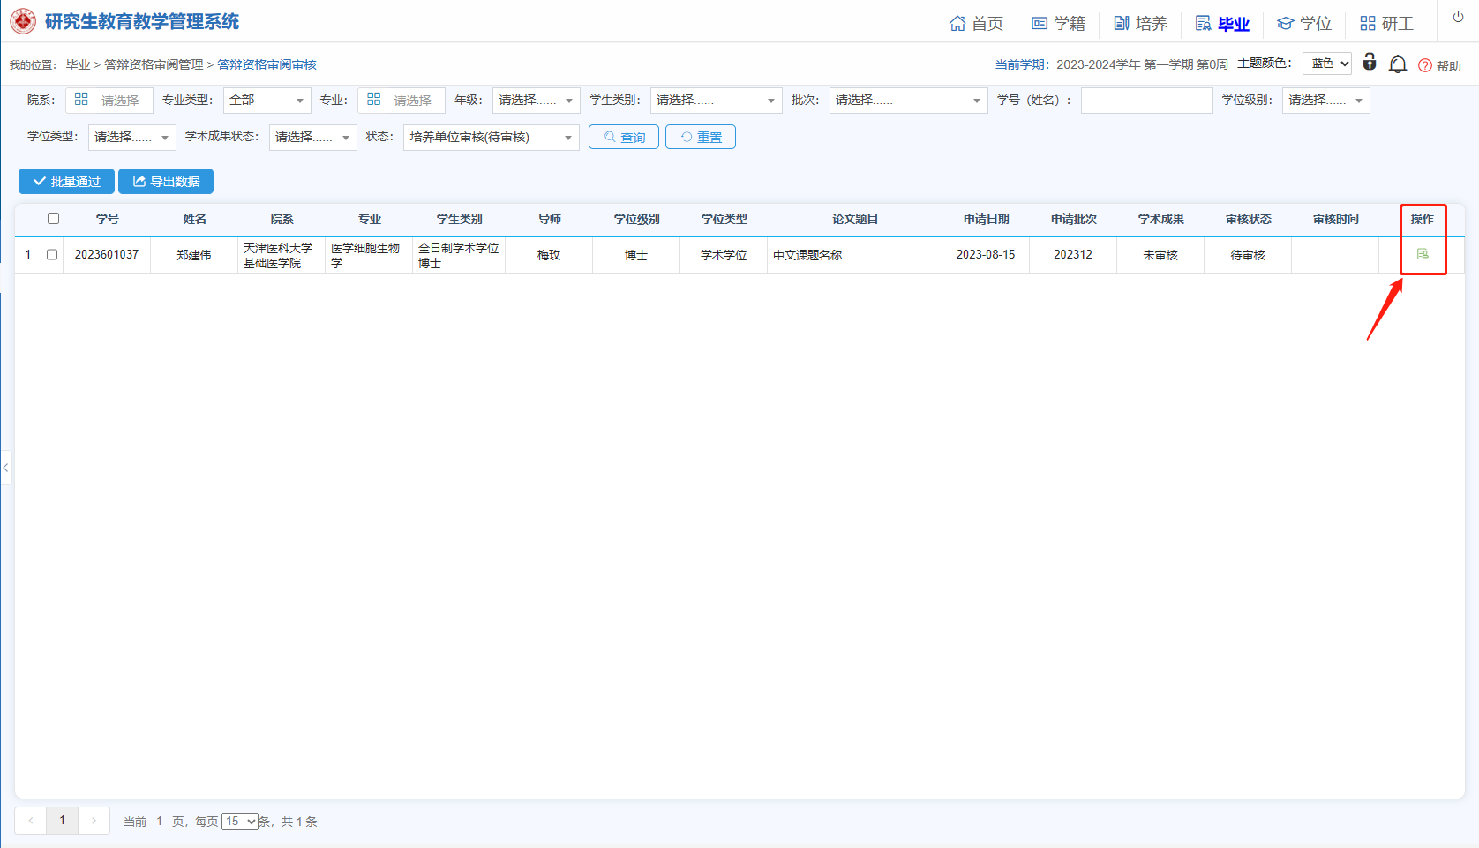
2、查看信息并进行审核操作
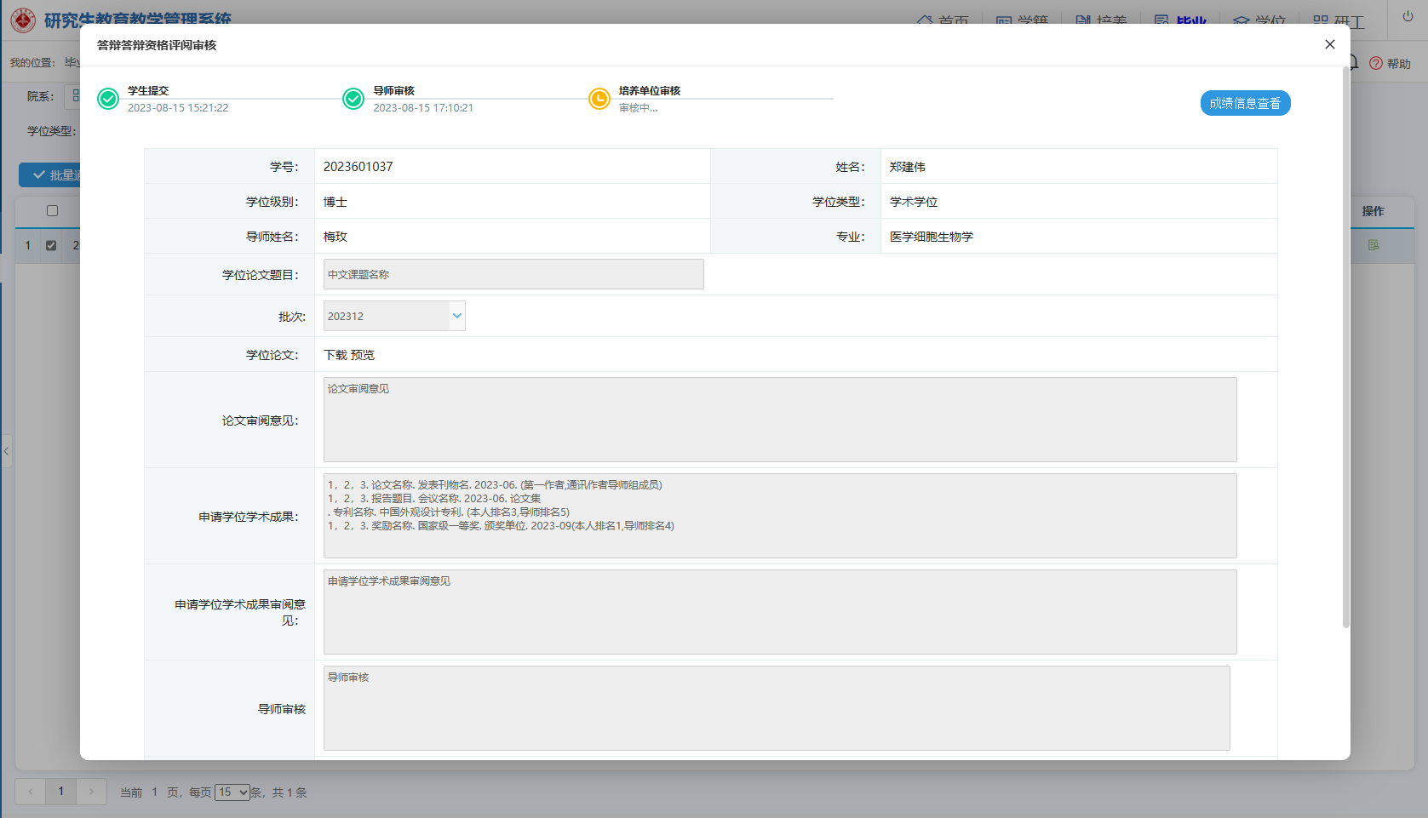
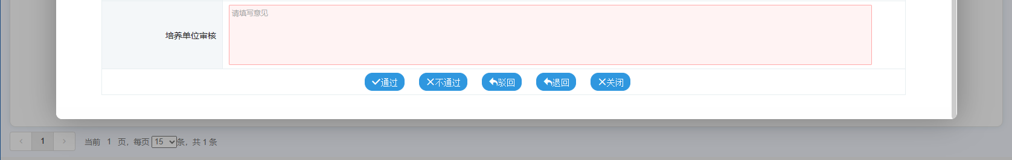
- 列表页面可进行批量审核
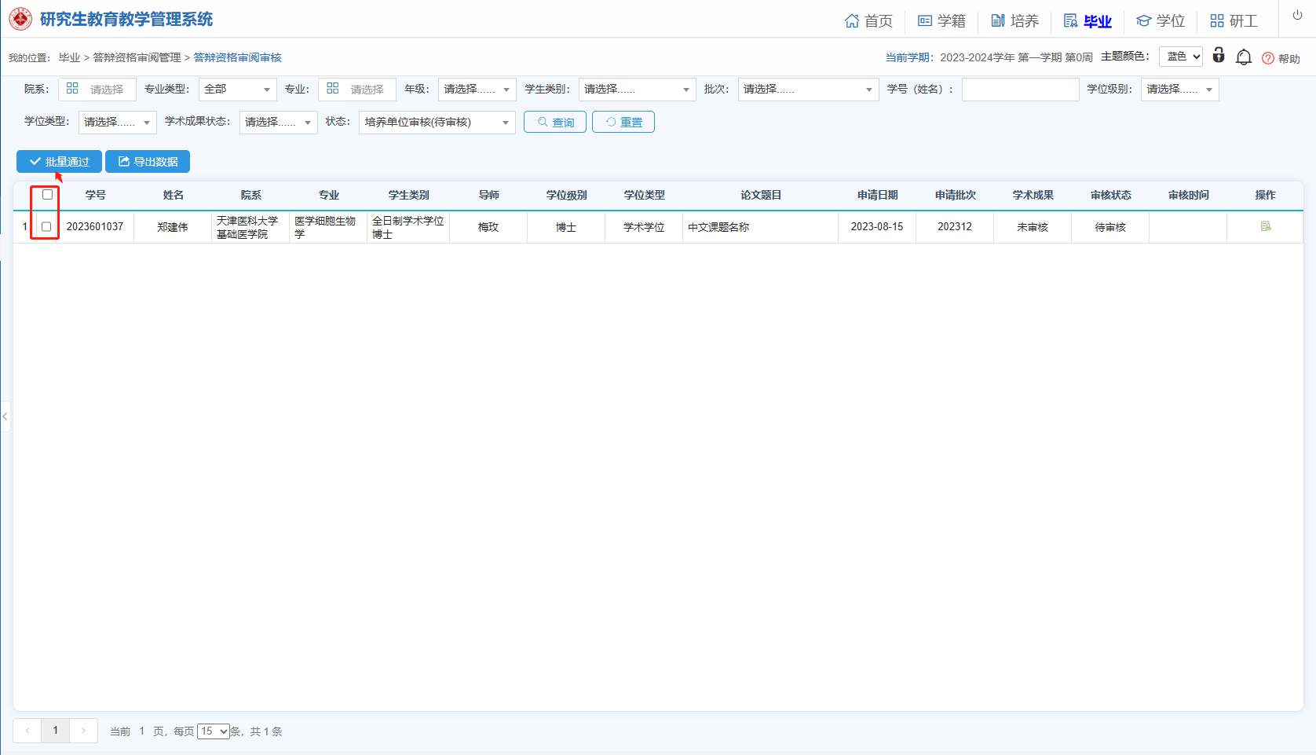

答辩资格审阅审核
角色：学院秘书
位置：毕业 > 答辩资格审阅管理 > 答辩资格审阅查询

下载【全日制研究生通过答辩资格审核名册】、【在职申请博硕士学位人员通过答辩资格审核名册】，下载后打印加盖单位公章，扫描成pdf发送至学位办邮箱。
